https://doi.org/10.23913/ride.v16i31.2652
Artículos científicos
Implicaciones de la Vulnerabilidad por Género y Discapacidad en Educación Media Superior: Un estudio de caso

Implications of Gender and Disability-Based Vulnerability in Upper Secondary Education: A Case Study

Implicações da vulnerabilidade de gênero e deficiência no ensino médio: um estudo de caso

Rosa Vega Cano
Universidad Michoacana de San Nicolás de Hidalgo, Facultad de Economía “Vasco de Quiroga”, México
rosa.vega@umich.mx
https://orcid.org/0000-0002-5668-1429

Fabiola García Rangel
Universidad Michoacana de San Nicolás de Hidalgo, Coordinación de Planeación, Infraestructura y Fortalecimiento Universitario, México
fabiola.garcia@umich.mx
https://orcid.org/0000-0002-4864-9672

Resumen
En México, la exclusión por razón de género o discapacidad representa un obstáculo estructural para asegurar la equidad en el ámbito educativo. En ese contexto, esta investigación buscó contribuir al fortalecimiento de las capacidades institucionales para promover una cultura de no violencia y atención a estudiantes del bachillerato en situación de vulnerabilidad. El estudio se realizó como un estudio de caso que partió de diagnosticar cuantitativamente la situación actual de la problemática en las escuelas preparatorias de la Universidad Michoacana de San Nicolás de Hidalgo (UMSNH). Los resultados que aquí se muestran tienen un alcance descriptivo y corresponden a un diseño transversal. La recopilación de información se realizó mediante un Google Forms autoadministrado entre la población estudiantil, al que se tuvo acceso únicamente mediante la cuenta de correo institucional.
Del total del estudiantado encuestado, 7% declaró haber vivido discriminación por género, mientras otro 7% prefirió no responder. Si bien estas cifras pueden parecer reducidas, el análisis también reveló que 86% percibe que la discriminación ocurre en su escuela. Por otra parte, se encontró un área crítica en términos de difusión de los protocolos institucionales existentes para prevenir y atender la violencia y la discriminación. En general, el estudio permitió concluir que tanto la discriminación por género como por discapacidad tienen consecuencias relevantes en la vida escolar del estudiantado; por lo que se reafirma la necesidad de fortalecer políticas institucionales sustentadas en el enfoque de derechos humanos.
Palabras clave: derechos humanos, discapacidad, discriminación, educación media superior, género.

Abstract
In Mexico, exclusion based on gender or disability constitutes a structural barrier to achieving equity in the educational sphere. In this context, this research aimed to strengthen institutional capacities to promote a culture of nonviolence and to provide support to upper secondary students in situations of vulnerability. The study was conducted as a case study that began with a quantitative diagnosis of the current situation in the preparatory schools of the Universidad Michoacana de San Nicolás de Hidalgo (UMSNH). The results presented here are descriptive in scope and correspond to a cross-sectional design. Data collection was carried out through a self-administered Google Forms completed by the student population, which was accessible only through institutional email accounts.
Of all the students surveyed, 7% reported having experienced gender discrimination, while another 7% preferred not to respond. Although these figures may appear small, the analysis also revealed that 86% perceived that discrimination occurs in their school. Furthermore, a critical gap was identified regarding the dissemination of existing institutional protocols for preventing and addressing violence and discrimination. Overall, the study concluded that both gender- and disability-based discrimination have significant consequences for students’ school life, reaffirming the need to strengthen institutional policies grounded in a human rights approach.
Keywords: human rights, disability, discrimination, upper-secondary education, gender.

Resumo
No México, a exclusão baseada em gênero ou deficiência representa um obstáculo estrutural à garantia da equidade na educação. Nesse contexto, esta pesquisa buscou contribuir para o fortalecimento das capacidades institucionais de promoção de uma cultura de não violência e de atendimento a estudantes do ensino médio em situação de vulnerabilidade. O estudo foi conduzido como um estudo de caso, com base em uma avaliação quantitativa da situação atual desse problema nas escolas preparatórias da Universidade Michoacana de San Nicolás de Hidalgo (UMSNH). Os resultados aqui apresentados são descritivos em seu escopo e correspondem a um delineamento transversal. A coleta de dados foi realizada por meio de um Formulário Google autoadministrado entre a população estudantil, acessível apenas por meio da conta de e-mail institucional.
Do total de estudantes pesquisados, 7% relataram ter sofrido discriminação de gênero, enquanto outros 7% preferiram não responder. Embora esses números possam parecer pequenos, a análise também revelou que 86% percebem que a discriminação ocorre em sua escola. Além disso, foi identificada uma área crítica em termos de disseminação dos protocolos institucionais existentes para prevenir e abordar a violência e a discriminação. De modo geral, o estudo concluiu que tanto a discriminação de gênero quanto a discriminação por deficiência têm consequências significativas para a vida escolar dos alunos; portanto, reafirma-se a necessidade de fortalecer políticas institucionais com base em uma abordagem de direitos humanos.
Palavras-chave: direitos humanos, deficiência, discriminação, ensino médio, gênero.
Fecha Recepción: Junio 2025 Fecha Aceptación: Octubre 2025

Introducción
La discriminación por razones de género y discapacidad continúa siendo una barrera significativa para el ejercicio pleno del derecho a la educación, especialmente en niveles formativos clave como el bachillerato, razón por la cual la agenda educativa internacional ha integrado como tema central la preocupación por construir entornos educativos inclusivos.
En ese sentido, en México, la no discriminación ha sido reconocida entre los principios rectores del sistema educativo. No obstante, persisten dinámicas escolares que reproducen estigmas, exclusión y violencia simbólica hacia estudiantes en situación de vulnerabilidad. En el bachillerato, etapa decisiva para el desarrollo de identidades y trayectorias académicas, estas situaciones pueden tener consecuencias profundas en el rendimiento, la permanencia y el bienestar emocional del estudiantado.
Con el propósito de contribuir al fortalecimiento institucional y a la construcción de una cultura escolar más justa e inclusiva, el presente trabajo presenta un diagnóstico sobre las condiciones de vulnerabilidad por género y discapacidad en las escuelas preparatorias de la Universidad Michoacana de San Nicolás de Hidalgo (UMSNH). Esta investigación fue aprobada por la Coordinación de la Investigación Científica de la UMSNH, y busca contribuir a la generación de información clave para alinear el quehacer universitario con los Objetivos de Desarrollo Sostenible (ODS), particularmente los que refieren a la Educación de calidad (ODS 4), la Igualdad de género (ODS 5), la Reducción de desigualdades (ODS 10), Paz, justicia e instituciones sólidas (ODS 16) y Alianzas para lograr los objetivos (ODS 17).

Las categorías de género y discapacidad en el contexto de la inclusión educativa
El concepto de inclusión educativa ha evolucionado desde un enfoque centrado en la integración de estudiantes con discapacidad hacia una perspectiva más amplia y crítica que cuestiona las estructuras del sistema educativo. Como señala Sverdlick (2019), se trata de un concepto en discusión, cuyos significados dependen de los marcos institucionales, políticos y discursivos que lo atraviesan. Desde esta visión, la inclusión no puede reducirse a una estrategia técnica, sino que debe entenderse como un principio ético y político que interpela a toda la comunidad educativa y exige transformar las relaciones escolares en clave de justicia social.
Autores como Ocampo (2021, p. 345) han planteado la necesidad de repensar la inclusión desde una epistemología no reductiva, como “algo mucho más grande, abarcativo y transformador [… que] de ninguna manera se reduce a (re)producir prácticas de asimilación y acomodación a lo existente…”. El autor advierte que la inclusión debe entenderse como una transformación profunda de la forma en la que pensamos las estructuras y los problemas trascendentales de la educación.
Por su parte, Cruz (2018) destaca la importancia de que las concepciones sobre “inclusión educativa”, “educación inclusiva” y “persona con discapacidad” vayan más allá del discurso y se materialicen en acciones educativas para reconfigurar el espacio escolar. En ese mismo orden de ideas, Sverdlick (2019) plantea que la inclusión, no puede desvincularse de la lucha por la justicia social ni quedar reducida al proceso de ingreso y permanencia del estudiantado, lo cual también ha sido señalado en otros estudios regionales que destacan las brechas entre el discurso y la práctica en el ámbito educativo, las cuales solo tienen el efecto de concretar la exclusión de la población menos favorecida (Clavijo y Bautista-Cerro, 2020).
Como puede observarse, estas miradas coinciden en señalar que las escuelas no solo son lugares donde se reflejan las desigualdades sociales, sino también espacios potenciales de transformación. Sin embargo, para transitar hacia la construcción de esos espacios transformadores, es necesario abordar la discriminación por género y discapacidad desde una perspectiva de derechos humanos y de desarrollo sostenible, ya que, como señala la Organización para la Cooperación y el Desarrollo Económicos (OCDE), citando a la Organización de las Naciones Unidas para la Educación, la Ciencia y la Cultura (UNESCO), la educación inclusiva debe concebirse como un proceso permanente orientado a garantizar una enseñanza de calidad para todas las personas, lo que implica reconocer y valorar la diversidad, al tiempo que se eliminan prácticas y condiciones que generen discriminación. Esta idea refuerza la urgencia de diseñar entornos educativos que eliminen obstáculos de manera integral (Organización para la Cooperación y el Desarrollo Económicos [OCDE], 2023).
En lo que respecta a la categoría género, “desmontar las concepciones que se tienen sobre la desigualdad generada a partir de la diferencia sexual no es tarea sencilla.” (Zapata-Martelo y Ayala-Carrillo, 2014, p. 3). Estas autoras mencionan que, aunque es innegable que cada día son más mujeres las que tienen acceso a la educación y a los diferentes campos del conocimiento, siguen existiendo situaciones tanto evidentes como sutiles de discriminación.
Algunas perspectivas feministas y queer, como las que proponen Butler (1999/2007) y Lagarde (2023), han sido clave para cuestionar cómo se construyen y mantienen las desigualdades de género en la vida cotidiana. Aunque no se enfocan directamente en la escuela, sus ideas ayudan a entender por qué es necesario transformar también el entorno educativo. Nos invitan a ver que los estereotipos, la rigidez de los roles y la invisibilización de las diversidades no son naturales, sino aprendidos, y que por eso pueden cambiarse desde una educación que promueva el respeto, la inclusión y los derechos de todas las personas.
Investigaciones más recientes continúan documentando cómo estos procesos se mantienen en los sistemas educativos; por ejemplo, el informe sobre el Progreso en los Objetivos de Desarrollo Sostenible: Radiografía de Género 2025, documenta un retraso significativo en el logro de la igualdad de género dentro de los Objetivos de Desarrollo Sostenible, advirtiendo que, si no se revierten las tendencias actuales, millones de niñas seguirán sin acceso a la educación en 2030 (Organización de las Naciones Unidas para la Igualdad de Género y el Empoderamiento de las Mujeres [ONU Mujeres], 2025).
Asimismo, la perspectiva interseccional, acuñada por Crenshaw (1991), permite comprender cómo el género se articula con otras categorías como la discapacidad, la clase o la etnicidad, generando formas múltiples y entrelazadas de discriminación. Este enfoque resulta fundamental para analizar las condiciones específicas de vulnerabilidad en estudiantes cuyas identidades y experiencias no encajan en los modelos escolares hegemónicos. Como destacan Collins y Bilge (2020), la interseccionalidad no solo describe la interacción entre desigualdades, sino que constituye también una herramienta crítica para visibilizar cómo las estructuras de poder reproducen exclusión en distintos contextos sociales, incluidos los educativos.
Por otra parte, la discapacidad, tradicionalmente entendida desde una mirada médica y asistencialista, ha sido resignificada a partir del modelo social y de derechos humanos, que plantea que no son las deficiencias individuales las que generan exclusión, sino las barreras del entorno y la falta de ajustes razonables (Cruz, 2018; Pérez, 2013 citado en García et al., 2020). Desde esta visión, la inclusión no se limita al acceso físico, sino que exige una transformación profunda de la cultura institucional.
En lo que respecta a la normativa, tanto el marco jurídico internacional como el mexicano respaldan el enfoque de la educación inclusiva. Documentos como el emanado de la Convención sobre los Derechos de las Personas con Discapacidad contienen lineamientos que obligan al Estado a garantizar la educación inclusiva (Organización de las Naciones Unidas, 2006, art. 24). A nivel nacional, la Constitución Política de los Estados Unidos Mexicanos, en el artículo 1, se enfoca en la eliminación de la discriminación considerando cualquier dimensión que vaya en contra de la dignidad humana (Constitución Política de los Estados Unidos Mexicanos [CPEUM], art.1).
De manera específica, la Ley General para la Inclusión de las Personas con Discapacidad (2024) en el Capítulo III establece el derecho a una educación sin discriminación, con igualdad de oportunidades y en condiciones de equidad y respeto a la dignidad; y la Ley General de los Derechos de Niñas, Niños y Adolescentes (2024) garantiza la igualdad en todos sus derechos, en particular de quienes se encuentren en situación de vulnerabilidad.
Más recientemente organismos internacionales y nacionales han reforzado el mandato de inclusión y han derivado en diversas directrices que encuentran expresión en el marco normativo mexicano. En particular, la Ley General de Educación (2024), establece en el Capítulo VIII el reconocimiento y valoración de la diversidad en el Sistema Educativo Nacional, con el fin de favorecer el aprendizaje del estudiantado; y el Documento Base para el Bachillerato General reafirma el compromiso de la llamada Nueva Escuela Mexicana al plantear un enfoque formativo centrado en el aprendizaje activo, la colaboración y la inclusión. Este documento subraya la necesidad de consolidar un sistema equitativo que responda a la diversidad y fortalezca el tejido social dentro del contexto escolar (Secretaría de Educación Pública [SEP], 2024).
No obstante, como ya se mencionó, la educación inclusiva requiere más que normativas; necesita una transformación epistemológica que construya nuevos marcos de comprensión sobre la diversidad y la singularidad de los sujetos.

Metodología
Este estudio se desarrolló desde un enfoque cuantitativo y es de tipo transversal y descriptivo. La población objetivo estuvo conformada por estudiantes inscritos en el bachillerato de la UMSNH durante el ciclo escolar febrero 2025 – agosto 2025.
Para la recopilación de información, se diseñó un cuestionario dividido en cinco secciones (Fig. 1):
- Datos generales: sexo, identidad de género, edad, plantel y semestre.
- Vulnerabilidad por razón de género: experiencias de discriminación, responsables, lugares, impactos emocionales y académicos.
- Vulnerabilidad por razón de discapacidad: tipo de discapacidad, apoyos recibidos, obstáculos, experiencias de discriminación y afectaciones.
- Percepción y normalización de la discriminación: observación de actos discriminatorios, reacción de terceros, gravedad percibida.
- Mecanismos institucionales de denuncia y atención: conocimiento de protocolos, percepción de igualdad, confianza en la denuncia.

Figura 1. Dimensiones de la encuesta institucional Exploración de Vulnerabilidad por razón de Género y Discapacidad en el Bachillerato Nicolaita
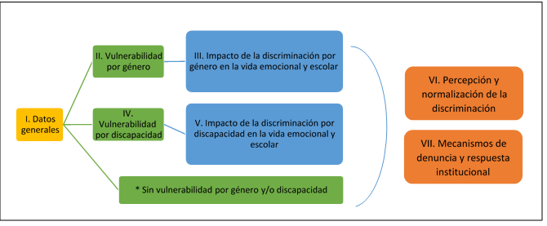
Fuente: Elaboración propia
Los reactivos incluidos en el instrumento fueron tanto de opción múltiple, como preguntas dicotómicas y escalas de frecuencia o percepción, lo cual permitió captar tanto la ocurrencia de eventos de discriminación como sus efectos en la vida académica y personal del estudiantado. La tabla 1 presenta las dimensiones evaluadas, junto con algunos ejemplos de reactivos representativos y la forma en que fueron medidas.

Tabla 1. Dimensiones del cuestionario, ejemplos de reactivos y forma de medición
Dimensión | Ejemplo de ítem | Forma de medición
Vulnerabilidad por género: experiencias y barreras | “¿Has vivido alguna discriminación por tu identidad u orientación sexual o de género, al interior de tu escuela?” | Respuesta dicotómica (Sí/No)
Obstáculos escolares relacionados con género | “¿Cuáles han sido los obstáculos que has enfrentado en tu escuela debido a tu género?” | Opción múltiple, selección de categorías predefinidas
Impacto emocional de la discriminación por género | “¿Qué emociones experimentas cuando sientes que alguien, dentro de tu escuela, te discrimina por tu género?” | Escala de opciones múltiples (Ansiedad, miedo, tristeza, etc.)
Vulnerabilidad por discapacidad: experiencias y barreras | “¿Has vivido alguna discriminación por esa discapacidad, al interior de tu escuela?” | Respuesta dicotómica (Sí/No)
Obstáculos escolares relacionados con discapacidad | “¿Cuáles han sido los obstáculos que has enfrentado en tu escuela debido a la discapacidad que tienes?” | Opción múltiple, selección de categorías predefinida
Impacto emocional de la discriminación por discapacidad | “¿Qué emociones experimentas cuando sientes que alguien, dentro de tu escuela, te discrimina por tener esa discapacidad?” | Escala de opciones múltiples (Ansiedad, miedo, tristeza, etc.)
Percepción de la discriminación en la escuela | “¿Con qué frecuencia consideras que ocurren actos de discriminación por género o discapacidad hacia estudiantes, dentro de tu escuela?” | Escala de frecuencia (Nunca – Todo el tiempo)
Mecanismos de denuncia y respuesta institucional | “¿Sabes si tu escuela cuenta con protocolos para atender la violencia de género y la discriminación por discapacidad?” | Respuesta categórica (Sí, No, No sé)
Fuente: Elaboración propia
El cuestionario fue aplicado en formato digital a través de un Google Forms, accesible únicamente mediante cuentas institucionales, con el fin de garantizar la confiabilidad del proceso. Su distribución fue autorizada por la Coordinación General de la División del Bachillerato y se llevó a cabo con el consentimiento expreso de las direcciones de las escuelas participantes. Asimismo, se contó con la colaboración de los encargados de los Departamentos de apoyo psicopedagógico, quienes fungieron como enlaces para facilitar la aplicación de la encuesta y brindar orientación al estudiantado en caso necesario.
La convocatoria para responder la encuesta fue generalizada a toda la población estudiantil y se logró una tasa de respuesta que alcanzó los 1 381 cuestionarios respondidos totalmente.
Los datos fueron procesados mediante estadística descriptiva y, en algunos casos, estadística inferencial para explorar relaciones entre variables sociodemográficas y experiencias de discriminación. El procesamiento se realizó con el programa SPSS.
Asímismo, el estudio se condujo con apego a principios éticos de la investigación con personas, garantizando el anonimato, la voluntariedad de la participación y la confidencialidad de los datos, para lo cual se contó con la revisión y visto bueno de la Defensoría de los Derechos Humanos Universitarios Nicolaitas y de la Coordinación General para la Igualdad de Género, Inclusión y Cultura de Paz de la propia UMSNH.

Resultados
Caracterización general de la muestra
La muestra estuvo compuesta por estudiantes de las siete preparatorias y del Bachillerato en línea (n = 1 381). En cuanto a la variable sexo, 59% refirieron ser mujeres y 39% hombres, el restante 2% prefirió no responder. En relación con la identidad de género, 40% se identifican como hombres, 55% se identifican como mujeres, 3% se refirió a categorías no binarias y 2% prefirió no responder.
En cuanto a la edad, se registró una mediana de 16 años y la mayoría cursaba entre el cuarto y sexto semestre, lo cual es consistente con la edad típica del estudiantado que cursa el nivel bachillerato.

Experiencias de discriminación por razón de género
Uno de los hallazgos relevantes del estudio consistió en identificar que 7% del estudiantado declaró haber vivido alguna forma de discriminación relacionada con su identidad u orientación de género dentro del entorno escolar. Es importante destacar, también, que 7% adicional prefirió no responder a esta pregunta, lo cual podría interpretarse como un indicador de cautela, temor o desconfianza para hablar abiertamente sobre estas experiencias, particularmente si se considera el estigma social que aún rodea las identidades diversas.
Del total de estudiantes que manifestaron haber vivido discriminación por género o bien prefirieron no responder, 58% se identificó como mujer, 27% como hombre y 9% prefirió no especificar su sexo. Este último grupo, aunque minoritario en el total de la muestra, representa una proporción significativa dentro de quienes se ubican en situación de vulnerabilidad, lo que sugiere una mayor exposición a experiencias de discriminación en función de identidades no normativas.
Para explorar la asociación entre la identidad de género del estudiantado y sus respuestas sobre haber vivido o no discriminación, se realizó una prueba chi-cuadrado. Los resultados mostraron una asociación estadísticamente significativa (χ² = 100.77, gl = 4, p < .001), con un coeficiente de contingencia de C = 0.261, lo cual indica una relación de magnitud moderada. Esto sugiere que la vivencia (o el silencio) ante experiencias de discriminación por género varía en función de la identidad con la que se identifica el estudiantado, siendo más frecuente entre mujeres y personas no binarias.
El análisis de las experiencias de discriminación por razón de género se realizó considerando la autoadscripción de las y los participantes, con el propósito de identificar las formas específicas en que se manifiestan las desigualdades en el entorno escolar. En este marco, el obstáculo más señalado por el estudiantado que menciona haber vivido discriminación (n = 101) fue la exposición a comentarios sexistas, burlas o insultos, mencionada por 87% de quienes se identifican como mujeres, 65% de quienes se identifican como hombres y 67% de las personas que no se identifican solo como hombre o sólo como mujer, lo que evidencia una forma de violencia simbólica ampliamente normalizada. Otro dato relevante es que las personas no binarias seleccionaron con mayor frecuencia la escasa representación en espacios académicos o de liderazgo (42%) y la presencia de materiales didácticos que refuerzan estereotipos de género (33%).
Por su parte, los hombres señalaron en mayor proporción que las mujeres la falta de espacios y recursos adecuados para el desarrollo académico y personal (35% frente a 18%) y la exclusión en actividades escolares (21% frente a 16%) (Fig. 2).

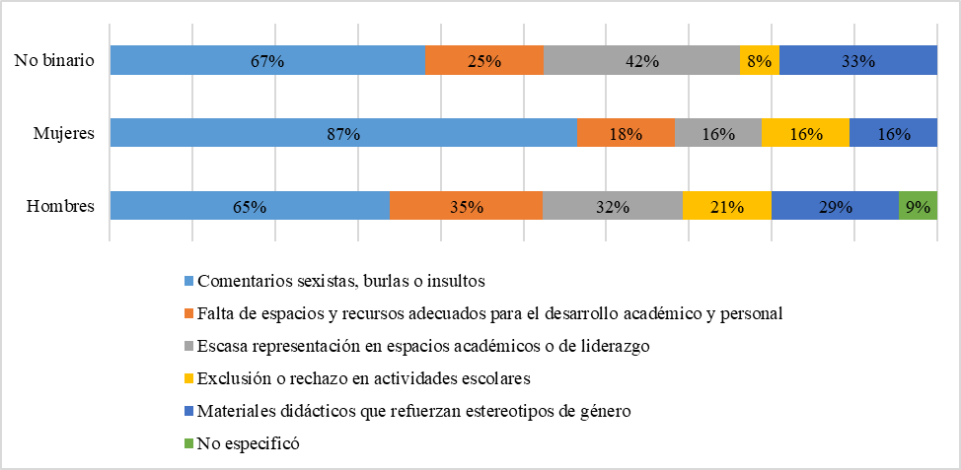
Figura 2. Obstáculos enfrentados por razón de género
Fuente: Elaboración propia con datos de la encuesta aplicada a estudiantes de nivel bachillerato de la UMSNH. Marzo de 2025.
Según el estudiantado que señaló haber vivido experiencias de discriminación por género, los principales responsables fueron compañeros y compañeras del mismo plantel, señalados por 82% de los hombres, 80% de las mujeres y 67% de las personas no binarias, lo que indica que la mayor parte de estas situaciones se originan en interacciones entre pares.
También se identificó al personal docente como agente de discriminación, especialmente por hombres (35%) y mujeres (33%), seguido por las personas no binarias (25%). En menor proporción se señaló al personal administrativo o de intendencia y al personal directivo, con porcentajes más altos entre los hombres.
Llama la atención que 17% de las personas no binarias eligieron la opción “otro”, lo que podría reflejar experiencias con actores no contemplados explícitamente en el cuestionario.
De acuerdo con los datos obtenidos, los salones de clase, tanto virtuales como presenciales, fueron identificados como el principal espacio donde ocurre la discriminación por género, siendo señalados por 56% de las mujeres, 44% de los hombres y 58% del estudiantado que no se identifica exclusivamente como hombre o mujer. Estos resultados muestran que el aula, como espacio formal de enseñanza, también puede reproducir dinámicas de exclusión y violencia simbólica, en especial hacia mujeres y personas con identidades no binarias.
Los pasillos, canchas y otras áreas comunes fueron mencionados por 50% de los hombres y 45% de las mujeres, mientras que solo 25% de las personas no binarias señalaron haber experimentado discriminación en estos espacios, lo que sugiere que las situaciones de exclusión en zonas informales de convivencia pueden estar más ligadas a interacciones entre pares en función de roles y normas de género tradicionales.
Los baños escolares fueron señalados como espacios de vulnerabilidad particularmente por 58% de las personas no binarias y 47% de los hombres, mientras que solo 13% de las mujeres mencionó haber vivido discriminación en estos espacios. Esta diferencia puede estar relacionada con la falta de condiciones inclusivas para identidades no binarias en lugares de uso íntimo y con la persistencia de estereotipos de masculinidad que también afectan a los varones.
Como puede observarse en la figura 3, las emociones más seleccionadas por el estudiantado ante experiencias de discriminación por género fueron frustración, coraje y/o desesperación, con una incidencia especialmente alta entre las mujeres (75%).

Figura 3. Emociones ante la discriminación por razón de género
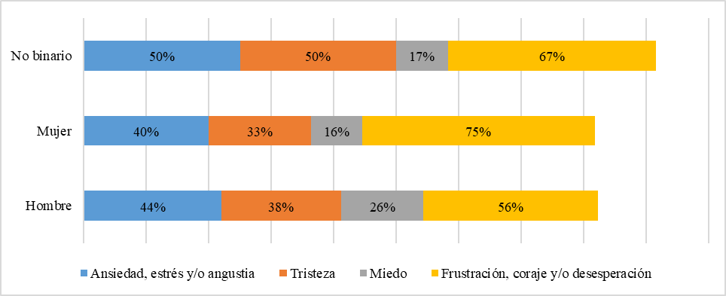
Fuente: Elaboración propia con datos de la encuesta aplicada a estudiantes de bachillerato de la UMSNH. Marzo de 2025.
Los resultados también muestran que las situaciones de discriminación por género ocurren con mayor frecuencia durante los recesos; así lo señaló 62% de las mujeres, 56% de los hombres y 58% de las personas no binarias. Le siguen los momentos durante las clases, señalados por 58% de las mujeres, 53% de los hombres y 42% del estudiantado no binario. Esto indica que tanto los espacios de convivencia, como los tiempos formales de enseñanza son percibidos como escenarios donde se reproducen dinámicas de exclusión.
La entrada o salida de la escuela fue un momento menos frecuente, aunque destacado por 33% de las personas no binarias, 29% de las mujeres y 18% de los hombres, lo que sugiere que las manifestaciones de discriminación pueden extenderse más allá del horario de clase.
En relación con el impacto de la discriminación por género en el ámbito académico (Fig. 4), en los tres grupos se mencionó que al menos 50% de los encuestados habían experimentado algún grado de afectación en su rendimiento escolar.

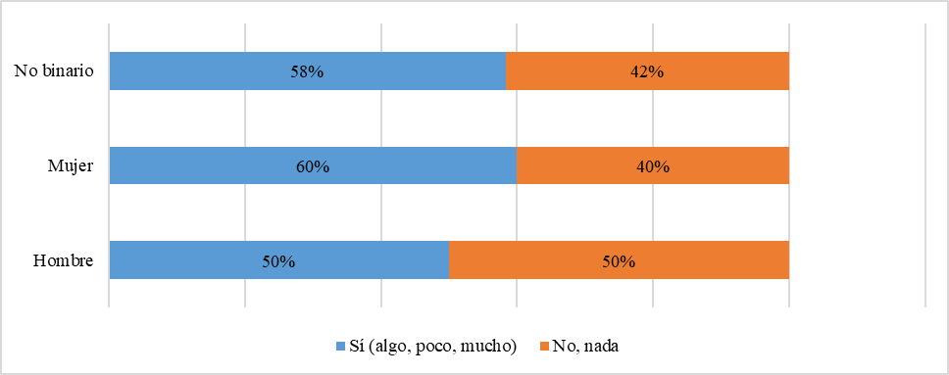
Figura 4. Nivel de afectación académica ante la discriminación por razón de género
Fuente: Elaboración propia con datos de la encuesta aplicada a estudiantes de bachillerato de la UMSNH. Marzo de 2025.
Ante la pregunta sobre la frecuencia con que se han sentido excluidos o excluidas debido a su género, un porcentaje significativo declaró sentirse excluido “a veces”, con una incidencia de 35% en mujeres, 32% en hombres y 33% en personas no binarias. Estos datos muestran que, si bien la exclusión abierta no es generalizada, una proporción considerable del estudiantado convive con formas recurrentes de exclusión que afectan su formación educativa y su bienestar emocional.
En conjunto, estos hallazgos apuntan a la necesidad de intervenciones integrales orientadas a transformar las relaciones entre pares, fortalecer el rol del personal educativo como garante de derechos y diseñar espacios escolares libres de violencia y exclusión.
Respecto al efecto de la discriminación por género en la motivación académica, cerca de la mitad del estudiantado manifestó no haber experimentado una afectación directa: 53% de los hombres, 49% de las mujeres y 50% de las personas no binarias señalaron que estas situaciones no impactaron en absoluto su motivación para estudiar o participar en actividades académicas.

No obstante, 40% de las mujeres, 35% de los hombres y 33% de las personas no binarias indicaron que en algunas ocasiones han sentido menos motivación como consecuencia de estas experiencias. Además, 17% de las personas no binarias señalaron una disminución significativa en su motivación, proporción mayor que la registrada entre hombres (12%) y mujeres (11%), lo cual sugiere una mayor afectación emocional y académica en estudiantes con identidades no normativas.
Otro hallazgo importante fue que la discriminación por género también tiene un impacto en las relaciones interpersonales dentro del entorno escolar; 47% de las mujeres y 42% de las personas no binarias manifestaron que a veces se sienten excluidas/os por parte de sus compañeros, mientras que en el caso de los hombres este sentimiento fue reconocido por 24%.

Experiencias de discriminación por razón de discapacidad
Del total de estudiantes encuestados, 25 personas mencionaron tener alguna discapacidad, lo que representa aproximadamente 2% de la muestra. Las discapacidades más comunes fueron la visual (10 casos), la intelectual (9), la psicosocial (7), la auditiva (3) y la motriz (2), algunas de ellas en combinación. Más de la mitad de los casos presentaron condiciones múltiples.
En cuanto al origen y atención médica, ocho estudiantes indicaron tener la discapacidad desde el nacimiento, 10 desde la infancia y siete a partir de la adolescencia. Si bien 15 cuentan con servicios médicos especializados, 8 señalaron no tener un diagnóstico médico formal.
Solo 2 estudiantes indicaron haber vivido discriminación por razón de discapacidad, mientras que 5 prefirieron no responder esta pregunta, lo que puede indicar subregistro o desconfianza. Los obstáculos señalados por quienes mencionaron haber sufrido discriminación incluyeron la falta de infraestructura accesible, materiales didácticos y tecnología inadecuada, ausencia de apoyo para la comunicación, exclusión de actividades escolares, así como comentarios negativos, burlas o insultos.
Si bien se trata de una proporción pequeña de la muestra, la identificación de estos casos permite visibilizar la necesidad de fortalecer las condiciones de accesibilidad, inclusión y acompañamiento institucional para el estudiantado que vive con alguna discapacidad.

Percepción y normalización de la discriminación por género y/o discapacidad
En cuanto a la percepción institucional, los resultados revelan que casi la mitad del estudiantado (48%) considera que los actos de discriminación por género o discapacidad ocurren con alguna frecuencia, ya sea algunas veces (33%), frecuentemente (12%) o todo el tiempo (3%).
A pesar de ello, las respuestas ante estas situaciones tienden a la indiferencia o la banalización: 39% indicó que quienes presencian dichos actos se ríen o lo toman en broma, mientras que 23% señaló que no hacen nada. Solo 19% mencionó que se informa a una autoridad y 18% que se defiende a la víctima.
Estas cifras sugieren un nivel preocupante de normalización de la discriminación en el entorno escolar. En cuanto a la valoración de su gravedad, 27% del estudiantado la percibe como muy grave, mientras que 39% la considera más o menos grave y 34% la califica como poco grave, lo que refleja percepciones diversas y, en algunos casos, una tendencia a minimizar sus consecuencias.
En conjunto, estos datos evidencian que la discriminación no solo ocurre, sino que también es tolerada o desestimada en algunos sectores de la comunidad estudiantil, lo cual representa un desafío para las políticas institucionales de inclusión y equidad.

Mecanismos de denuncia y percepción institucional
Respecto a la percepción sobre la garantía de igualdad de oportunidades por parte de la institución, 43% del estudiantado consideró que sí se ofrecen condiciones equitativas, mientras que 46% opinó que se garantiza en parte, pero aún hay aspectos por mejorar. En relación con el conocimiento sobre los protocolos institucionales (Fig. 5), solo 19% indicó que su plantel cuenta con un protocolo para atender la violencia de género, 7% reconoció la existencia de un protocolo para casos de discriminación por discapacidad, y 16% afirmó conocer ambos. Sin embargo, 53% manifestó no saber si estos mecanismos existen, lo que evidencia una falta de información institucional generalizada. En cuanto a la confianza en las instancias escolares para atender denuncias por discriminación, 48% expresó tener confianza, frente a 18% que manifestó desconfianza y 35% que no está seguro.

Figura 5. Conocimiento de la existencia de protocolos institucionales para la atención de la discriminación por género y/o discapacidad
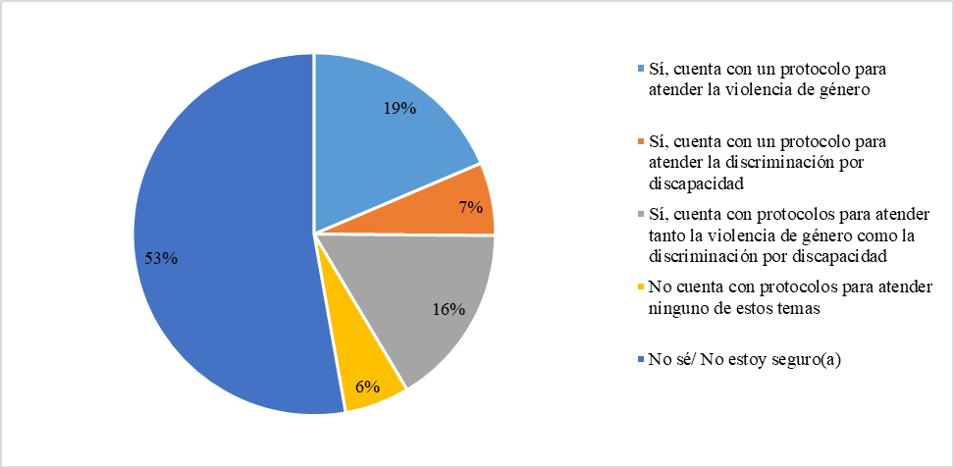

Fuente: Elaboración propia con datos de la encuesta aplicada a estudiantes de bachillerato de la UMSNH. Marzo de 2025

Reflexiones y recomendaciones del estudiantado
Las respuestas abiertas del cuestionario fueron analizadas mediante una categorización temática que permitió identificar diferentes tipos de mensajes (Tabla 2). En las reflexiones generales del tema, la categoría más frecuente fue la de rechazo explícito a la discriminación desde valores universales, donde el estudiantado afirma que “todos somos iguales” o que “no se debe discriminar”, sin profundizar en experiencias o propuestas. Otra categoría destacada fue la denuncia o testimonio, que recoge relatos concretos sobre actos de discriminación vividos u observados. También se identificaron comentarios que analizan causas institucionales o culturales de la discriminación y proponen acciones como campañas de sensibilización, formación docente o fortalecimiento de los protocolos.

Tabla 2. Reflexiones sobre el tema de discriminación por discapacidad o género en la preparatoria
Categoría | Descripción | Ejemplos
1. Rechazo explícito a la discriminación (con valores universales) | Respuestas que afirman que no debe haber discriminación y promueven el respeto y la igualdad, sin detallar experiencias ni propuestas. | “No es bueno discriminar, todos somos iguales.” / “Todos somos humanos y somos iguales.”
2. Denuncia o testimonio de discriminación | Relatos concretos o generalizados sobre actos de discriminación vividos u observados, tanto de estudiantes como de autoridades. | “He visto incluso en mi salón cómo los alumnos se burlan…” / “A mis compañeros sordos no les están asegurando el derecho a la educación…”
3. Reflexión crítica y propuesta de cambio | Comentarios que analizan causas o consecuencias y sugieren acciones educativas, de sensibilización o políticas institucionales. | “La discriminación sigue, pero no se nota por falta de apoyo de autoridades.” / “Hay que hacer reflexionar a nuestros compañeros y profesores.”
4. Descripción de condiciones institucionales | Observaciones sobre accesibilidad física, falta de campañas, materiales o atención diferenciada. | “No hay muchas áreas para personas con discapacidades.” / “La prepa no está diseñada para alumnos con discapacidad física.”
5. Validación de acciones institucionales | Valoración positiva de campañas o medidas escolares que han favorecido el respeto o la inclusión. | “Hay una campaña de violencia de género en mi prepa.” / “Nos cambiaron a un salón más accesible por una compañera con dificultad para caminar.”
6. Críticas directas a la institución | Comentarios negativos generales o enfáticos hacia la preparatoria o su personal. | “Esta es la peor preparatoria…” / “Casi todos te pueden hacer lo que quieran.”
7. Negación o minimización del problema | Se expresa que el problema casi no existe o no se percibe como relevante. | “Creo que hay discriminación, pero muy pocos casos.” / “No me he encontrado con ciertos casos que brinda el cuestionario…”
8. Sin contenido útil / No respuesta | Comentarios sin relación directa con la pregunta o vacíos. | “No, gracias.” / “Que no sean así.”
Fuente: Elaboración propia con datos de la encuesta aplicada a estudiantes de bachillerato de la UMSNH. Marzo de 2025.
En una segunda pregunta abierta, el estudiantado expresó sugerencias para mejorar la atención institucional ante la discriminación por género o discapacidad (Tabla 3). Las respuestas se agruparon en diez categorías. La más recurrente fue la solicitud de mayor atención, empatía y escucha activa por parte del personal docente y administrativo, seguida por propuestas para implementar campañas, pláticas y actividades de sensibilización orientadas a la inclusión y el respeto.

Tabla 3. Recomendaciones para mejorar las escuelas preparatorias en el tema de discriminación por género o discapacidad
Categoría | Descripción | Ejemplos
1. Atención, empatía y escucha activa del personal | Solicitudes para que autoridades, docentes o personal estén más atentos y disponibles para apoyar. | “Más atención”, “Que estén más atentos”, “Mejor atención a los alumnos”
2. Campañas, pláticas y sensibilización | Recomendaciones para organizar charlas, talleres o campañas que fomenten el respeto y la inclusión. | “Charlas sobre identidad sexual para los profesores”, “Darnos más pláticas sobre el tema”
3. Mejora en protocolos y respuesta institucional | Exigen crear, difundir o aplicar mecanismos formales de denuncia y seguimiento de casos. | “Crear un protocolo claro y accesible para la denuncia”, “Dar a conocer protocolos”
4. Sanciones y consecuencias claras | Piden castigos ejemplares para quienes incurran en actos de violencia o discriminación. | “Que haya castigos fuertes”, “Sanciones más efectivas”
5. Mejora de infraestructura y accesibilidad | Señalan barreras físicas o solicitan rampas, mejor adaptación de espacios o señalización. | “Rampas”, “Tener mejores instalaciones”
6. Supervisión y control escolar | Sugieren rondines, vigilancia o aumento del personal de control. | “Controlar el bullying dando rondines”, “Agregar prefectos”
7. Formación docente | Proponen capacitar a los profesores en temas de diversidad, género y trato a estudiantes. | “Que los docentes presten mejor atención”, “Normalizar la diversidad y cursos de sensibilización”
8. Acompañamiento psicológico y emocional | Recomiendan atender mejor los efectos emocionales de las violencias vividas. | “Concientizar los problemas psicológicos y emocionales…”
9. Creación de espacios de apoyo especializados | Proponen oficinas o espacios dentro de la prepa para atender específicamente estos temas. | “Un lugar en especial para casos de discriminación”, “Crear una oficina con trabajadores especializados”
10. Negación del problema o satisfacción con lo actual | Indican que no perciben problemas o que ya se hace lo necesario. | “Por ahora no veo ninguna inconformidad”, “Por el momento nada, ya que he visto que sí dan la atención”
Fuente: Elaboración propia con datos de la encuesta aplicada a estudiantes de bachillerato de la UMSNH. Marzo de 2025

Discusión
Los hallazgos de este estudio de caso confirman que la discriminación por género está presente en la experiencia cotidiana del estudiantado del bachillerato y afecta su bienestar emocional, sus relaciones sociales y, en muchos casos, su rendimiento y motivación académica.
Asimismo, los resultados coinciden con lo planteado en la literatura especializada que señala la necesidad de colocar a la educación inclusiva desde la perspectiva del respeto a la dignidad humana como la forma de garantizar la igualdad entre todo el estudiantado y eliminar cualquier expresión de discriminación o exclusión (Duk y Murillo, 2023), incluida la naturalización de estereotipos de género entre el profesorado (Azúa et al., 2019). Esto último pone de manifiesto la importancia de cuestionar las prácticas pedagógicas actuales y transitar hacia un desarrollo profesional docente que transforme las prácticas tanto en el aula como en toda la institución (Hurtado et al., 2019).
En cuanto al impacto sobre las emociones, el rendimiento escolar y las relaciones con compañeros y compañeras, se encontró que la discriminación opera como una forma de violencia estructural que incide en la trayectoria educativa y la salud emocional del estudiantado, lo que se agrava al considerar lo que documenta López (2022, p. 106) “el problema de la violencia escolar tiene implicaciones que afectan no sólo a la institución escolar, sino que tiene el potencial de lacerar el tejido social, puesto que, al incidir sobre los jóvenes, puede ser el germen para la construcción de una sociedad violenta”.
Una proporción significativa de hombres también señala haber vivido actos de discriminación por género. Este hallazgo, lejos de contradecir el enfoque de género, lo amplía y complejiza pues, como señalan diversos estudios, los varones que no se ajustan a los modelos tradicionales de masculinidad pueden ser objeto de violencia simbólica y exclusión, ya sea por su expresión de género, sensibilidad, orientación sexual percibida o intereses no normativos (Reinoso et al., 2016; Uribe, 2020; Gardea, 2021), lo que exige reflexionar, de acuerdo con Ocampo (2021) sobre la necesidad de desarticular las estructuras opresivas que siguen operando en el ámbito escolar y que excluyen o marginan aquello que no encaja en los marcos hegemónicos de identidad.
Por otra parte, si bien el número de estudiantes que señalaron tener alguna discapacidad fue reducido (n = 25), y solo dos indicaron haber vivido discriminación dentro del entorno escolar, las experiencias compartidas resultan significativas desde una perspectiva de inclusión y derechos humanos. Las barreras identificadas, como la falta de infraestructura accesible, materiales didácticos adecuados y apoyos para la comunicación, elementos ya identificados en estudios previos (Cíntora et al., 2019), evidencian desafíos estructurales que limitan la plena participación de este grupo en condiciones de igualdad. La baja tasa de casos de discriminación podría deberse a la normalización de estas barreras, lo cual coincide con lo advertido por Sverdlick (2019) sobre la invisibilización de la exclusión en contextos escolares. Además, el hecho de que ocho estudiantes no cuenten con diagnóstico médico formal de la discapacidad subraya la necesidad de adoptar un enfoque acorde con los principios de la Convención sobre los Derechos de las Personas con Discapacidad (Organización de las Naciones Unidas [ONU], 2006).
Los datos arrojados por este estudio en torno a la percepción del estudiantado sobre la discriminación por género o discapacidad evidencian que, además de su ocurrencia, existe una cultura de permisividad que favorece su reproducción, la cual debe transformarse. Como señalan Sverdlick (2019), Ocampo (2021) y Correa et al. (2020), el cambio institucional no puede limitarse a la modificación de normas escritas; debe traducirse en transformaciones reales en la manera en que se establecen y viven las relaciones entre estudiantes, docentes, autoridades y personal administrativo. Esto implica revisar críticamente las dinámicas de poder, los modos de interacción y convivencia cotidiana y las expectativas sociales que se reproducen dentro de las instituciones. Asimismo, requiere un cambio profundo en las formas en que los diferentes actores comprenden, valoran y significan la diversidad, la equidad y la inclusión en el entorno escolar.
Por último, los resultados observados en torno a los mecanismos de denuncia y la percepción sobre las garantías que la institución ofrece para la inclusión, parecen indicar una contradicción, ya que la gran mayoría del estudiantado considera que la institución ofrece condiciones equitativas total o parcialmente, pero más de la mitad desconoce si existen protocolos para atender casos de violencia de género o discriminación por discapacidad. Esto puede interpretarse como un síntoma de la limitada socialización institucional de los mecanismos formales, lo que debilita su legitimidad y dificulta su uso.
La confianza institucional, mencionada por el casi la mitad de los encuestados, refuerza esta preocupación, especialmente si se considera que una tercera parte no está seguro de que su plantel respondería adecuadamente a una denuncia.

Conclusiones
Los resultados de este estudio sugieren que, aunque los actos de discriminación por género o discapacidad no son experimentados personalmente por la mayoría del estudiantado, su impacto es significativo en quienes sí los experimentan, tanto en el ámbito emocional como en el académico.
El estudio también muestra que existe una cultura de normalización de la discriminación por una parte significativa del estudiantado, lo que refuerza la necesidad de consolidar políticas integrales de inclusión en el bachillerato que no solo contemplen la existencia de mecanismos formales, sino que aseguren su difusión, apropiación y funcionamiento efectivo.
Asimismo, se hace necesario fortalecer las estrategias de formación y sensibilización dirigidas a toda la comunidad educativa, para derribar prácticas discriminatorias y avanzar hacia una cultura institucional verdaderamente inclusiva, centrada en los derechos humanos.
En suma, esta investigación aporta evidencia empírica relevante para fortalecer la agenda institucional en materia de inclusión, igualdad de género y derechos humanos, en concordancia con los compromisos de la UMSNH y los ODS. No obstante, el estudio presenta algunas limitaciones. En primer lugar, el uso de un cuestionario con una gran cantidad de preguntas cerradas impide profundizar en las narrativas individuales y en los matices subjetivos de las vivencias de discriminación. En segundo lugar, el cuestionario se aplicó de manera digital, lo cual puede haber influido en la forma en que el estudiantado interpretó las preguntas o decidieron responder. Por último, la muestra de personas con identidades no binarias fue relativamente pequeña, lo que limita la posibilidad de hacer inferencias más finas dentro de este grupo poblacional.

Futuras líneas de investigación
Esta investigación abre diversas líneas para profundizar en el fenómeno de la discriminación por género o discapacidad en el bachillerato. Es indispensable avanzar hacia estudios cualitativos que recuperen las voces del estudiantado mediante entrevistas o grupos focales, lo cual está considerado en una siguiente fase de este trabajo de investigación. Asimismo, se requiere evaluar de manera sistemática los protocolos institucionales de atención a la discriminación, que considere su implementación y eficacia. Otro campo relevante implica analizar las trayectorias escolares de quienes enfrentan discriminación. De igual manera, es necesario indagar en las prácticas del profesorado y personal administrativo respecto a la inclusión, la diversidad y la discapacidad, como base para diseñar estrategias formativas que fortalezcan su papel en la construcción de espacios educativos más equitativos.

Agradecimientos
Este documento da cuenta de una parte del trabajo que se realiza en el marco del proyecto de investigación titulado Vulnerabilidad por razón de género o discapacidad en estudiantes de educación media superior de la Universidad Michoacana de San Nicolás de Hidalgo, financiado por el Programa de Investigación 2025–2026 de la UMSNH.
Se agradece la valiosa colaboración de las dependencias institucionales: la Coordinación de Planeación, Infraestructura y Fortalecimiento Universitario y la Coordinación General de la División del Bachillerato por sus gestiones para la aplicación de la encuesta. De igual forma se reconoce y agradece la participación de la Coordinación General para la Igualdad de Género, Inclusión y Cultura de Paz y de la Defensoría de los Derechos Humanos Universitarios Nicolaitas en la revisión del instrumento para respetar la privacidad de los datos personales y el respeto de los derechos humanos del estudiantado.

Referencias
Azúa, X., Lillo, D. y Saavedra, P. (2019). El desafío de una educación no sexista en la formación inicial: prácticas docentes de educadoras de párvulo en escuelas públicas chilenas. Calidad en la educación, (50), 40-82. https://doi.org/10.31619/caledu.n50.721
Butler, J. (1999/2007). El género en disputa: El feminismo y la subversión de la identidad. (Trad. Ma. Antonia Muñoz). Ediciones Paidós. (Trabajo original publicado en 1999). https://www.stunam.org.mx/17accion/cideg/biliotecadig/08el_genero_en_disputa.pdf
Cíntora, K. L., Vargas, M. de L., y González, F. (2019). Retos de la Universidad Michoacana de San Nicolás de Hidalgo ante los estudiantes con discapacidad. Sinéctica. Revista Electrónica de Educación, 53, 1–17. https://doi.org/10.31391/s2007-7033(2019)0053-006
Clavijo, R. G., y Bautista-Cerro, M. J. (2020). Inclusive education: Analysis and reflections in Ecuadorian Higher Education. Alteridad: Revista de Educación, 15(1), 113–124. https://doi.org/10.17163/alt.v15n1.2020.09
Collins, P. & Bilge, S. (2020). Intersectionality. (2nd ed.). Polity Press.
Constitución Política de los Estados Unidos Mexicanos, [CPEUM], (2025). Reformada. Cámara de Diputados del H. Congreso de la Unión, 15 de abril de 2025. (México). Fecha de consulta: 6 de mayo de 2025. https://www.diputados.gob.mx/LeyesBiblio/pdf/CPEUM.pdf
Correa, R., Vidal, L. A., Marmolejo, E. A., y Sánchez, C. N. (2020). Inclusion processes in higher education in Colombia, Mexico and Chile. Revista Palobra, 20(1), 96–112. https://doi.org/10.32997/2346-2884-vol.20-num.1-2020-3227
Crenshaw, K. (1991). Mapping the margins: Intersectionality, identity politics, and violence against women of color. Stanford Law Review, 43(6), 1241–1299. https://doi.org/10.2307/1229039
Cruz, R. (2018). ¿Debemos ir de la educación especial a la educación inclusiva? Perspectivas y posibilidades de avance. Alteridad. Revista de Educación, 13(2), 251–261. https://doi.org/10.17163/alt.v13n2.2018.08
Duk, C., y Murillo, F. J. (2023). Inclusión de los Hombres y las Masculinidades en las Políticas y Prácticas Educativas para Promover la Equidad de Género. Revista Latinoamericana De Educación Inclusiva, 17(2), 11–13. https://doi.org/10.4067/s0718-73782023000200011
García, S., Castro, N., Baquero, O., y Gayrey, O. (2020). Adaptaciones curriculares para la inclusión de estudiantes con capacidades diferentes en la educación superior en Ecuador. Revista de Investigación, 44(100), 213–225. https://revistas.upel.edu.ve/index.php/revinvest/article/view/1923
Gardea, J. (2021). Dos conceptos de “masculinidad hegemónica”. Murmullos Filosóficos, 1(3), 116–131. https://www.revistas.unam.mx/index.php/murmullos/article/view/79831
Hurtado, Y., Mendoza, R. y Viejó, A. (2019). Los desafíos de la formación docente inclusiva: Perspectivas desde el contexto latinoamericano. Revista Internacional de Apoyo a la Inclusión, Logopedia, Sociedad y Multiculturalidad, 5(2), 98-110. https://doi.org/10.17561/riai.v5.n2.9
Lagarde y de los Ríos, M. (2023). Claves feministas para el poderío y la autonomía de las mujeres. Siglo XXI Editores.
Ley General de Educación, [LGE], (2024). Reformada. Cámara de Diputados del H. Congreso de la Unión., 7 de junio de 2024, (México). Fecha de consulta: 6 de mayo de 2025. https://www.diputados.gob.mx/LeyesBiblio/pdf/LGE.pdf
Ley General de los Derechos de Niñas, Niños y Adolescentes, [LGDNNA], (2024). Reformada, Cámara de Diputados del H. Congreso de la Unión., 24 de diciembre de 2024, (México). Fecha de consulta: 6 de mayo de 2025. https://www.diputados.gob.mx/LeyesBiblio/pdf/LGDNNA.pdf
Ley General para la Inclusión de las Personas con Discapacidad [LGIPD], (2024). Reformada, Cámara de Diputados del H. Congreso de la Unión., 14 de junio de 2024, (México). Fecha de consulta: 6 de mayo de 2025. https://www.diputados.gob.mx/LeyesBiblio/pdf/LGIPD.pdf
López R., A. (2022). La violencia escolar en instituciones de educación media superior en México, desde la perspectiva de las cadenas rituales de interacción. Revista Internacional de Educación Emocional y Bienestar, 2(2), 87–114. https://doi.org/10.48102/rieeb.2022.2.2.39
Ocampo, A. (2021). Claves para una epistemología sobre educación inclusiva. Andamios, 18(47), 343–370. https://doi.org/10.29092/uacm.v18i47.880
Organización para la Cooperación y el Desarrollo Económicos [OCDE]. (2023). Equity and Inclusion in Education: Finding Strength through Diversity. OECD Publishing. https://doi.org/10.1787/e9072e21-en
Organización de las Naciones Unidas [ONU]. (2006). Convención sobre los Derechos de las Personas con Discapacidad. Naciones Unidas. https://www.un.org/disabilities/documents/convention/convoptprot-s.pdf
Organización de las Naciones Unidas para la Igualdad de Género y el Empoderamiento de las Mujeres [ONU Mujeres], (2025). Progress on the Sustainable Development Goals: The gender snapshot 2025. ONU Mujeres. https://doi.org/10.18356/30052734
Reinoso C., I., González V., N. T., y Suárez R., G. (2016). Masculinidades hegemónicas. Una mirada desde la juventud. Revista Atlante: Cuadernos de Educación y Desarrollo. https://www.eumed.net/rev/atlante/2016/11/masculinidad.html
Secretaría de Educación Pública [SEP]. (2024). Documento Base para el Bachillerato General. SEP. https://dgb.sep.gob.mx/storage/recursos/2024/02/FsPNWZjKIZ-Documento%20Base%20para%20el%20Bachillerato%20General.pdf
Sverdlick, I. (2019). Inclusión educativa y derecho a la educación: La disputa de los sentidos. Archivos Analíticos de Políticas Educativas, 27(26). https://doi.org/10.14507/epaa.27.3197
Uribe R., P. (2020). Masculinidades Alternativas: Varones que narran al margen del modelo hegemónico y generan cambios a través de la educación. Revista Latinoamericana de Educación Inclusiva, 14(2), 115–129. https://doi.org/10.4067/S0718-73782020000200115
Zapata-Martelo, E. y Ayala-Carrillo, M. R. (2014). Políticas de equidad de género: Educación para una escuela libre de violencia. Ra Ximhai, 10(7, ed. especial), 1–21. https://doi.org/10.35197/rx.10.03.e3.2014.01.ez

Rol de Contribución | Autor (es)
Conceptualización | Rosa Vega Cano y Fabiola García Rangel (igual)
Metodología | Rosa Vega Cano y Fabiola García Rangel (igual)
Software | No aplica
Validación | Rosa Vega Cano y Fabiola García Rangel (igual)
Análisis Formal | Rosa Vega Cano y Fabiola García Rangel (igual)
Investigación | Rosa Vega Cano y Fabiola García Rangel (igual)
Recursos | No aplica
Curación de datos | Rosa Vega Cano y Fabiola García Rangel (igual)
Escritura - Preparación del borrador original | Rosa Vega Cano y Fabiola García Rangel (igual)
Escritura - Revisión y edición | Rosa Vega Cano y Fabiola García Rangel (igual)
Visualización | Rosa Vega Cano
Supervisión | Rosa Vega Cano
Administración de Proyectos | Rosa Vega Cano
Adquisición de fondos | Rosa Vega Cano

